

刚刚

统信UOS V20专业版文件管理器

再次迎来升级！

文件传输和数据迁移

便捷导航和文件预览

高效文件搜索

用户习惯兼容

生态扩展能力

……

**统信UOS文件管理器**

统信UOS文件管理器是一款功能强大、简单易用的文件管理工具，它沿用了传统文件管理器的经典功能和布局，并在此基础上简化用户操作，提供丰富的索引配置；一目了然的导航栏、智能识别的搜索框、多样化的视图及排序、自定义侧边栏让文件管理得心应手，支持文件“保险箱”，提供数据隐私防护。

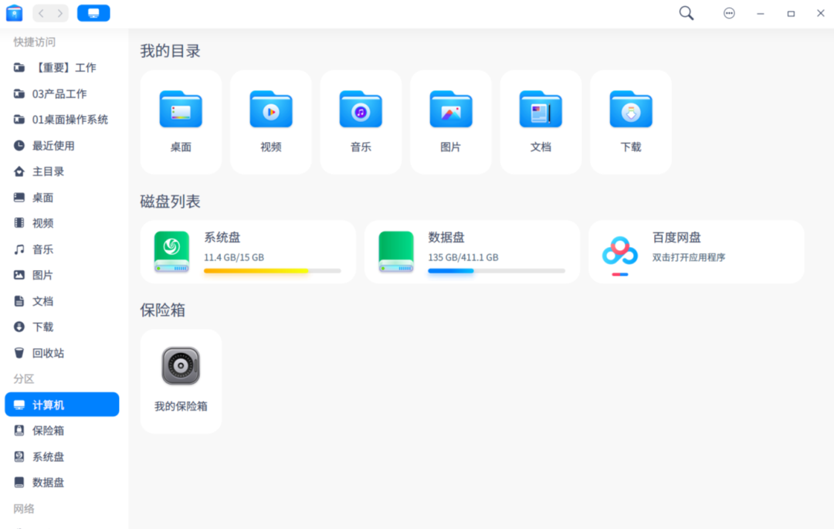

文件传输和数据迁移

▶文件长度扩展到255字符

以党政为代表的行业客户会有部分公文文件名称很长，而Linux系统并不支持长文件名，这将导致公文命名失败以及从Windows迁移长文件名文件到国产操作系统时造成文件名不完整。

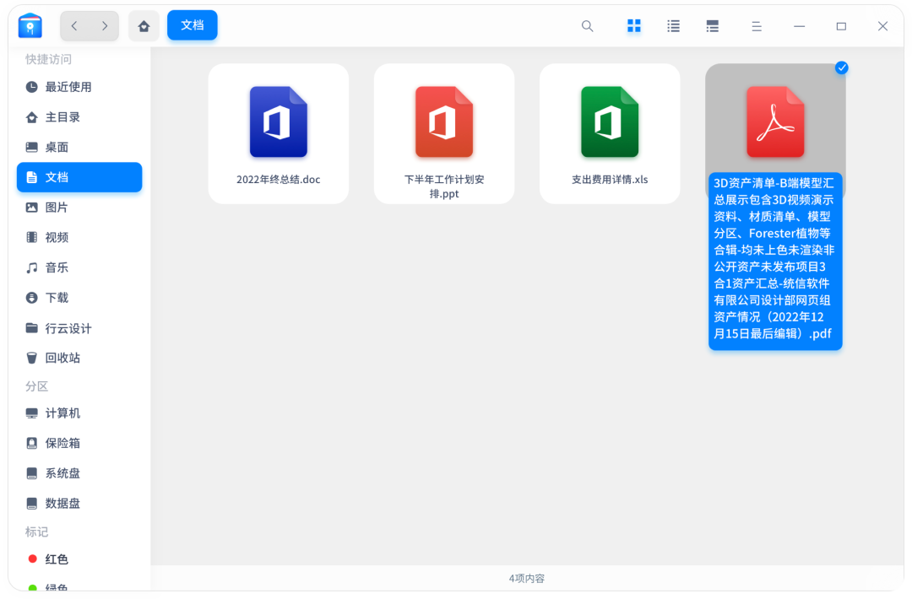

为保证客户文件在迁移过程中文件名的完整不丢失，新版文件管理器支持长文件名模式。从其他系统拷贝长文件名文件到本地数据盘时，可以保证原来使用的超长文件名不再损坏丢失；你也可以直接在本地数据盘内创建长文件名文件，延续之前的工作习惯。

▶远程文件共享更便捷

为了方便不同部门员工在共享目录下查找使用文件，新版文件管理器支持在“连接服务器”窗口中看到服务器访问记录，收藏自己常用的服务器地址，便于下次快速访问。

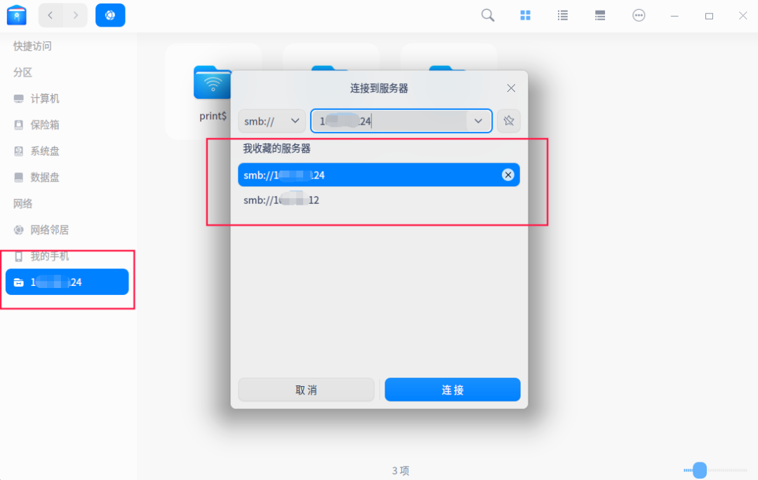

连接过的smb服务器地址将常驻在侧边栏和计算机磁盘中，便于下次快速连接。如果不需要常驻，也支持在设置中配置取消常驻。

▶Windows文件迁移

当连接Windows主机共享的ftp服务器时，支持将默认的UTF-8编码格式修改为GBK编码格式，以保证Windows主机上的文件不乱码，可以正常浏览和使用，便于迁移文件。

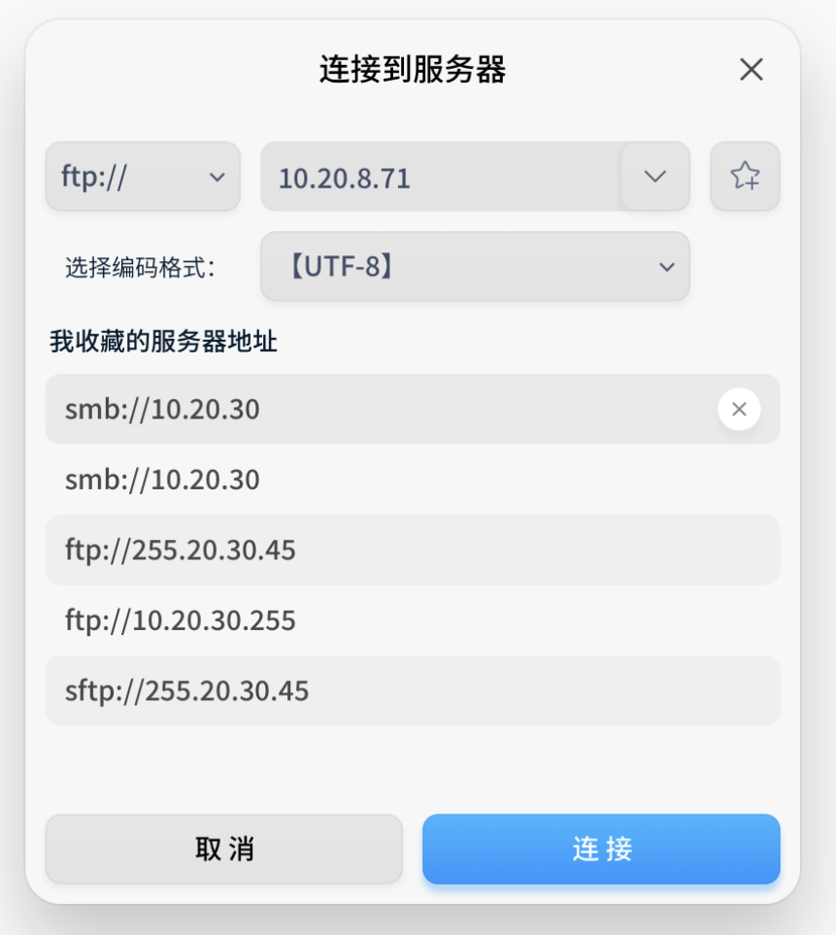

▶跨盘拷贝性能提升

使用U盘、手机、远程服务器等途径迁移传输文件时，挂载、拷贝等性能大幅提升，文件读写性能提升超过20%，大文件拷贝提升超过100%，多文件盘拷贝速度提升超过900%，大大缩减文件迁移时间，提高办公团队文件功效效率。

便捷导航和文件预览

▶自定义侧边栏

* 支持把常用的文件夹固定到侧边栏。如果侧边栏项目过多，可以拖拽调整排列顺序，将固定的文件夹放置显眼位置。
* 在文件管理器设置“侧边栏显示项目”中，可以自定义设置侧边栏显示项目，将不常用的音乐、视频等目录设置为隐藏。
* 如果不常用某个分组，也可以直接在侧边栏把它折叠起来，下次有需要时再展开浏览。
* 侧边栏可以减少不必要的干扰项，让导航更聚焦，便于快速找到常用的文件目录。



▶紧凑模式

在控制中心开启紧凑模式后，文件管理器的顶部和侧边导航缩窄，工作区获得更大的有效使用空间，便于处理大量工作文件，提高工作效率。

▶文件标记

现在所有文件支持通过颜色标记并在文件管理器左栏显示标记分类。你可以把优先级最高的任务标记为红色，把需要跨部门完成的资料标记为紫色。这样，一旦点击标记红色icon，所有的高优先级工作都会列出来。点击标记紫色icon，所有需要跨部门完成的资料都会列出来，方便快捷。

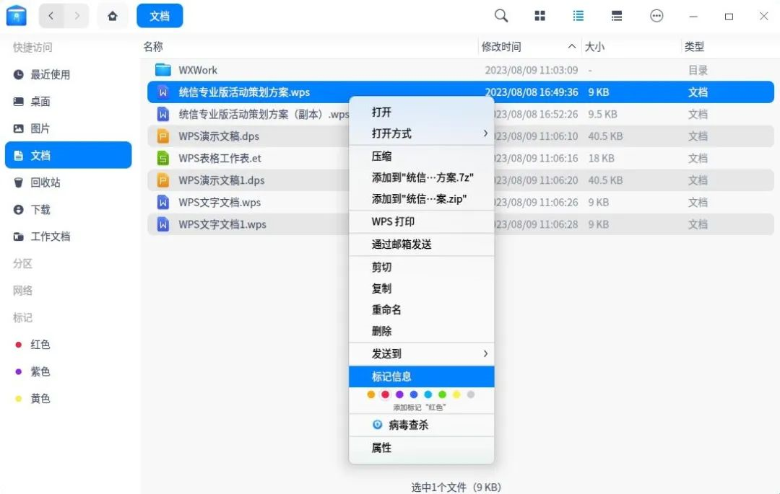

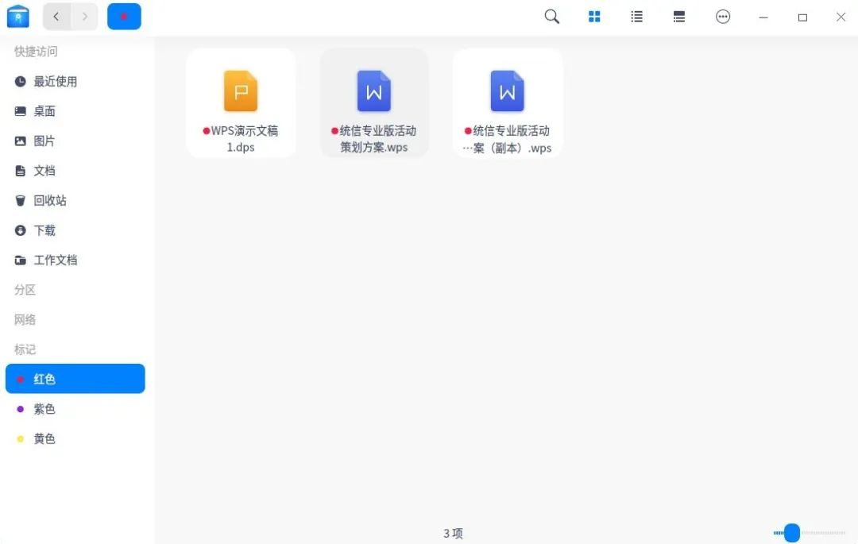

▶空格快捷预览

在打开、搜索文件时，如果你想快速预览文件信息，可以使用空格键，唤起快捷预览窗口，来预览文件内容，对比图片、文件信息等细节内容，有效提高文件操作效率。

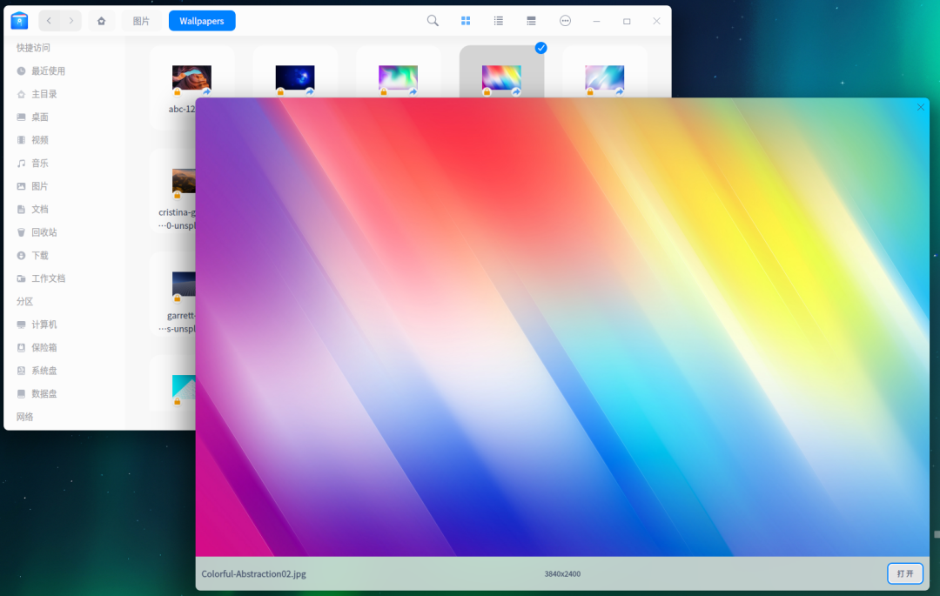

高效文件搜索

▶个性化搜索结果拖尾标识

当搜索结果列表时，通过搜索结果携带拖尾标识，来提供辅助属性信息用于区分重名文件。辅助信息支持你选择性配置“上级目录、最近修改时间”等个性化标识。

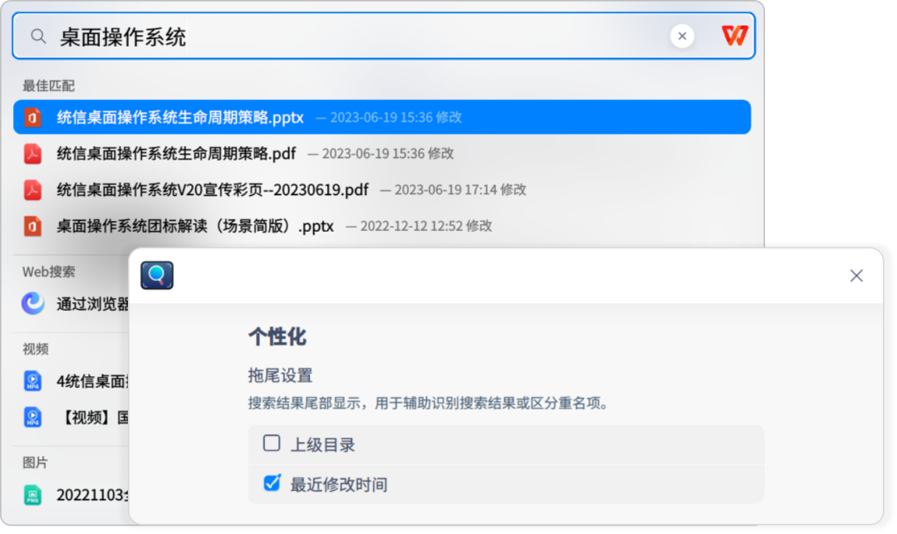

▶搜索隐私安全设置

当有些涉密文件或隐私文件不希望被搜索到时，你可以选择不希望被搜到的路径添加到黑名单中，保护搜索隐私安全。

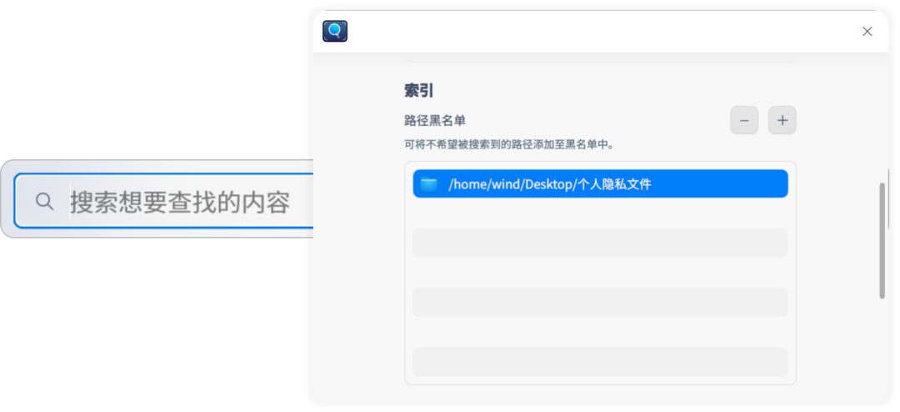

▶全文检索

在查找某个文件时，如果只记得文件内容关键字，可在文件管理器设置中开启“全文检索”功能，在搜索中可以通过文件中的文字内容来搜索文件，支持搜索的文件格式有docx、xlsx、pptx、wps、pdf、txt等。

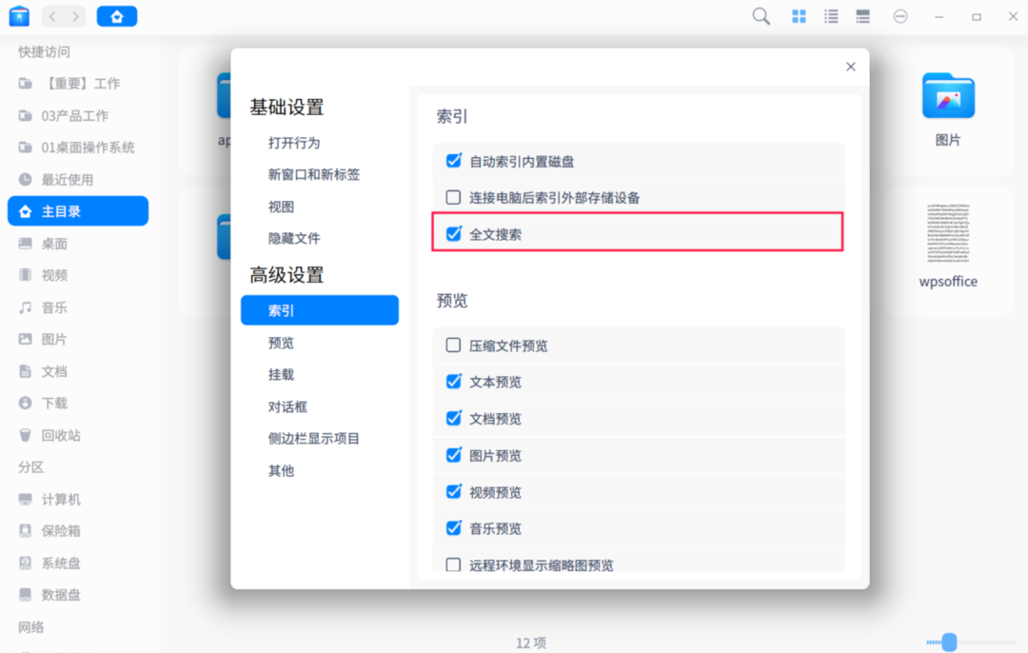

                                          用户习惯兼容

▶右键刷新

文件管理器和桌面均提供“右键菜单刷新”和“F5刷新”功能，便于刷新文件列表、更新文件信息，从而也延续了你的使用习惯。

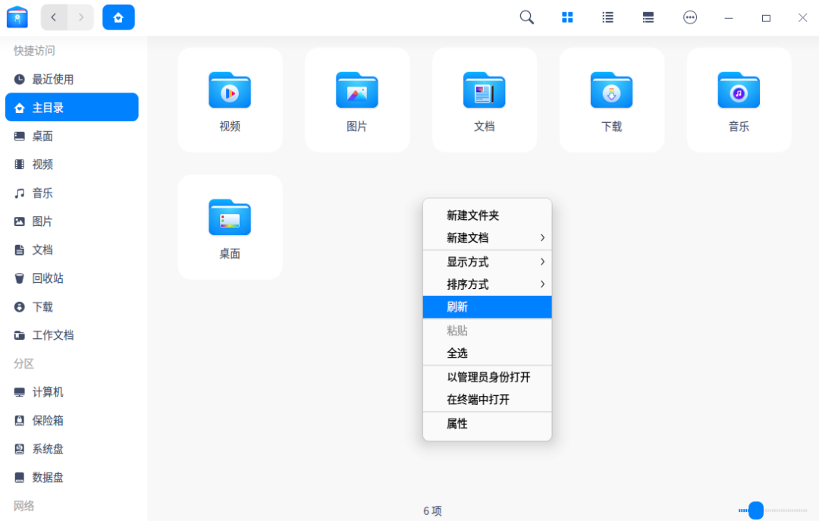

                                         生态扩展能力

▶丰富的配置能力

文件管理器为企业客户和生态厂商提供了丰富的组策略配置能力，便于生态用户个性化定制操作系统和文件管理器。

常用的扩展能力包括：文件角标扩展、系统角标隐藏、右键菜单扩展、右键菜单隐藏、计算机磁盘扩展、计算机磁盘隐藏、缩略图预览显示隐藏、侧边栏Item扩展……

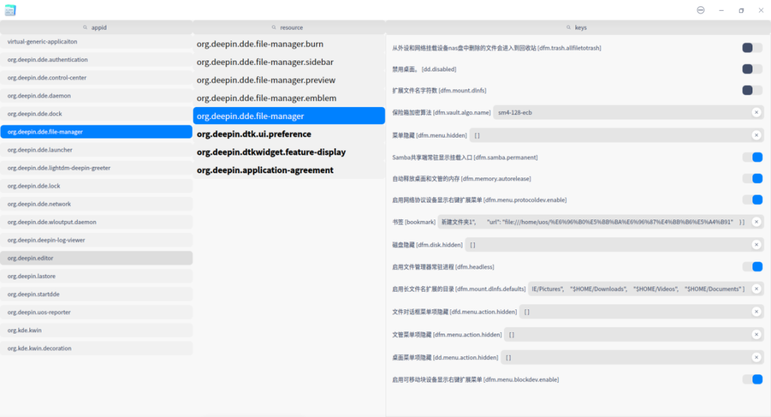



技术创新，永不止步

为你打造**简单易用、智能高效**的文件管理工具

是统信UOS永恒的追求！

©统信软件技术有限公司。访问者可将本网站提供的内容或服务用于个人学习、研究或欣赏，以及其他非商业性或非盈利性用途，但同时应遵守著作权法及其他相关法律的规定，不得侵犯本网站及相关权利人的合法权利。除此以外，将本网站任何内容或服务进行转载，须备注：**该文档出自【faq.uniontech.com】统信软件知识分享平台**。否则统信软件将追究相关版权责任。